清代中叶，到底有没有想放弃过新疆？

原创罗马主义[灼识新维度](javascript:void(0);)

**灼识新维度**

微信号gh_4c12eeda5979

功能介绍不一样的视角，不一样维度，带来全新观点，全新认知升级

2021-02-02[原文](https://mp.weixin.qq.com/s?__biz=MzU0Mjc2OTkzNQ==&mid=2247489011&idx=1&sn=85dd7ca29b576dc4be8464c36ca027c2&chksm=fb14c393cc634a856ac4452ddb608a3b8ebaa0cc2d9f0d34cb938be31aaa14053b672dceb855&scene=27#wechat_redirect&cpage=0)

收录于话题

#晚清沧海事

75个

**治理新疆（十）**

晚清沧海事下卷12

**作者|罗马主义**

为什么清军主帅长龄想要撤退呢？难道一场沙尘暴就把他给吓怕了吗？这似乎有点儿不合逻辑。

而且在整场南下的战役中，似乎没有见到他有什么特别的表现，全靠杨遇春一个人独力支撑，难道主帅长龄完全不懂军事吗？

其实也不尽然。虽然长龄没有作为主将，主持过全面战役，但是他对军事一点儿也不陌生。

自从乾隆年间开始，他就陆陆续续参加了平定甘肃穆斯林新教叛乱，台湾原住民叛乱，以及保卫西藏的战役，虽然没有杨遇春那么厉害，但他也是一个内行。

那么为什么刮了一场沙尘暴？他就要撤退呢？他真的有那么糊涂吗？当然不是！

在担任这个任务之前，他就曾经表明了自己的政治态度，觉得收复南疆四城没有什么意义。

在他看来，清朝自从兆惠攻下南疆以后，除了在这个地方花冤枉钱以外，一点实在的好处都没有，不如趁这个机会，把这个包袱甩了算了。

所以他对南下平叛，一点积极性也没有，可是让他意外的是，道光却选了他作为主帅。

而且更让他意外的是，前面我们说过了，他刚刚奉命出征，才走到半路上，道光皇帝就给他写信，让他考虑在南疆恢复土司制度的可能性，能不能让穆斯林自己管理自己，朝廷就不要再操这份心了，只是保持名义上的番属关系就可以了。

这封信是以密旨的方式发给他的。还没有开打，道光就在泄他的气，让他开始考虑怎么退让，有这么干的吗？所以他不由得开始揣测，道光皇帝是不是也不想打？也想趁机把这个包袱甩了？

而且让他更搞不明白的是，最初道光皇帝任命的平叛主帅，负责南疆作战的钦差大臣，并不是长龄，而是杨遇春，他是一个坚定的主战派，这是人人都知道的事。

可是很快，道光就改了主意，说是杨遇春年纪太大，已经70岁了，主持全面工作太辛苦，怕他体力不支，改让长龄担任主帅，杨遇春只是帮助他管好军事，这是什么意思？

长龄年纪也不小了，也是六十八九的人了，谁都知道杨遇春在军事上是一把好手，南下平叛，明明他就是最好的选择，怎么忽然又让长龄来挑这副担子，道光葫芦里到底卖的是什么药？

表面上看起来，似乎道光是为了保证满人对军权的绝对控制，可是真的是这个原因吗？杨遇春担任主帅，率领千军万马，也不是一回两回的了，怎么这回就不行了呢？会不会是因为他的政治立场呢？

再加上另外一位参赞大臣武隆阿，一路上一直就嘀嘀咕咕，觉得这仗除了“劳师糜饷”外，一点意义也没有，就是打赢了，也无非是重新背上了沉重的经济负担，纯粹是瞎忙活，这也让长龄在想，会不会是他也接到了道光的指示，在对他暗示呢？

因此在杨遇春没有来之前，他就一直留在阿克苏，不想南下，他想搞清楚道光皇帝到底是什么意思，是让他先装装样子，然后再找个借口，说这场战争花钱太多，无法支撑，最后就不再南下了吗？

由于道光皇帝传递给他的信息太混乱，搞的长龄不可能不胡思乱想，所以一直犹犹豫豫，拿不定主意。

可是就在这个时候，直隶总督那彦成，突然上书道光皇帝，指出新疆绝对不可以放弃，一旦没有了新疆，游牧民族肯定就会南下，那么用不了多久，蒙古和青海也就保不住。

到时候清代的国防线，就会像明代一样，压缩在长城一线，游牧民族就会发展壮大，同时也必然会开始不断的对内地骚扰，到时候带来的军费开支，恐怕就不是现在要花的这点钱了。

明代就犯过这个错误，放弃了在新疆的前哨阵地，结果在蒙古的前哨阵地很快也保不住，最后整个关外的少数民族，全都变成了明朝的敌人，明代最后的灭亡，和这个错误政策有重大的关系。

而且那彦成还指出，自从乾隆收复了新疆以后，清朝就再也没有受到过北方游牧民族的袭扰，已经长达70多年了，虽然每年都要补贴新疆一两百万两白银，可是实际上省下的钱，远远超过了和游牧民族打仗，要花的钱，完全不在一个数量级上。

而且一旦开了这个先例，放弃南疆，那将来北疆也可以放弃，既然新疆可以放弃，那么蒙古，青海，西藏都可以放弃，一旦让边疆的少数民族产生了这个想法，从此必然天下大乱，离亡国也就不远了。

所以那彦成认为，不论花多少钱，哪怕倾家荡产，也必须收复新疆。

而且他向道光皇帝建议，一旦平定了南疆叛乱，必须杀一儆百，对参与叛乱的穆斯林绝不留情，同时把南疆四城没有参与叛乱的穆斯林，全部迁往福建，广东，广西，贵州，云南分散安置，然后再从内地招募移民过去，彻底保证边疆的安全。

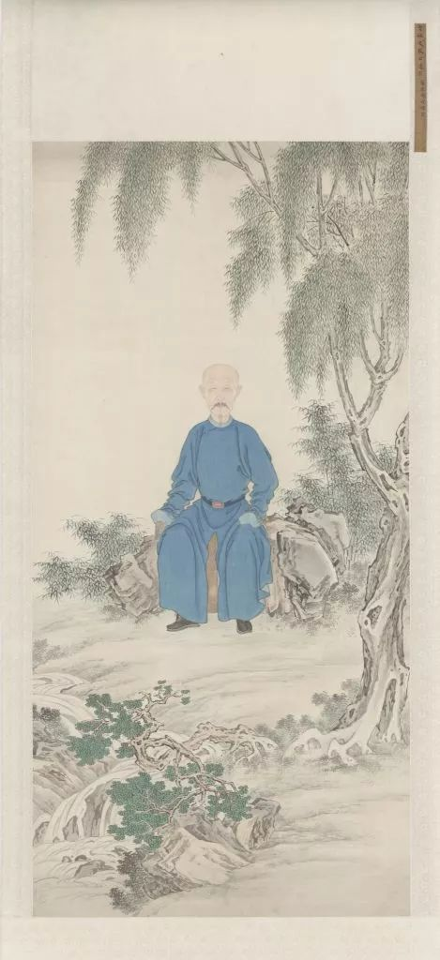

【那彦成肖像轴】

他的这份公开奏疏，立刻得到了清廷绝大多数官员的支持，让那些一贯主张放弃新疆的人，暂时都闭上了嘴。

那他为什么要上这份奏书呢？因为他收到了杨遇春写给他的一封信，让他觉得局势很严重，必须把这层窗户纸挑破。

那么杨遇春为什么又要给他写信呢？因为杨遇春发现，道光选的人都怪怪的，长龄和武隆阿，一向都是认为南疆除了给朝廷增加经济包袱，实在是看不出来，有其他什么好处的人，道光为什么会选这些人呢？

所以他很担心，道光会不会也是这个看法，派这些人去的目的，就是想借机甩掉这个包袱。

可是他又不好直接上奏，因为他作为一个靠打仗起家的汉臣，如果一味的鼓吹在南疆用兵，很容易让别人联想到，他是不是想借此为自己谋得利益，当成他升官发财的踏板。

作为一个在官场滚打摸爬了几十年的老江湖，他知道很多事，不能光靠一腔热血，而是要有正确的谋略。

于是他就在出发的同时，也给他的老朋友，那彦成写了一封信，给他讲了讲南疆叛乱的情况，以及失去南疆的后果，他相信，和他政治立场相同的那彦成，一定会作出反应的。

而且他知道，作为乾隆朝名臣阿桂的后代，那彦成的政治能量远远高于他，只要他挑起了这场论战，一定会得到朝廷大多数人的支持，让道光受到强大的道德压力，必须做出政治正确的举动。

果然，那彦成上奏以后，朝廷上主战派占了上风，包括道光在内，没有人再敢公开说放弃新疆的话了，或者流露出类似的意思。

当杨遇春赶到阿克苏以后，他立刻就敦促长龄南下，一个重要的原因，也是害怕久拖生变，毕竟在新疆打仗，花钱如流水，如果银子花的多了，朝廷的财政扛不住了，舆论很可能就会再次转向。

从南下以后，杨遇春发挥了他杰出的军事才能，连战连胜，只用了一个来月的时间，就打到了喀什城下，现在已经到了最关键的时刻。

可是长龄这个时候为什么要撤退呢？因为在他的内心深处，一直在想，道光到底在给他打什么哑谜，究竟是想不想让他收复南疆四城？

所以这一路上，他其实一直很纠结，抱着但求无过，不求有功的心态，自然也就进取心不足。

不过让他没有想到的是，清军在杨遇春的指挥下，一路过关斩将，连战连捷，他也就顺水推舟，乐见其成了。

可是当到了喀什城下，一看见10多万穆斯林大军，坚守在英国人修的工事里，凭他以往的战争经验判断，根本就没有任何机会攻破，而且明显杨遇春也束手无策，于是他心里早就在打退堂鼓了。

在他看来，一路打了这么多胜仗，对朝廷也算有一个交代，实在是没有必要留在这里冒险，所以当喀什城下，刮起沙尘暴的时候，他认为见好就收的机会到了，因此主张先后退十里，停下来看看道光到底是一个什么想法，然后再做打算。

当他的建议一提出，参赞大臣武隆阿立刻附和，明确表示支持他的提议，其他的将领一看，三位领导中，有两个都不想打了，赶快就表示和领导保持一致。

不过他这一点小心思，杨遇春心里是猜的一清二楚，所以忍不住的仰头哈哈大笑，看的周围的人莫名其妙，以为他也被穆斯林叛军和沙尘暴给吓傻了呢。

不过杨遇春之所以哈哈大笑，还有一个原因，是因为他已经想出了破敌的妙计。

看见杨遇春笑个不停，长龄忍不住问道：“杨大人何故笑个不停？”

杨遇春当然不会告诉长龄，是因为他已经看透了他的心思，他拈着胡须对长龄笑道：“长大人，恭喜恭喜，这场大风，乃是我大清有德，皇上有道，上天眷顾，天赐我军大破敌兵之机。”

看见众人一脸的狐疑，于是杨遇春又说道：“众位大人，你们都看见了，敌人重兵把守的这道工事，我们无论如何也是攻不过去的，如果硬攻，必然死伤惨重，到时候被敌人打一个反击，我等全都要在此做孤魂野鬼了！”

众人一听心想，你这不是说废话吗！更搞不清杨遇春葫芦里卖的是什么药，只见杨遇春接着说道：“我军远道而来，全靠抢夺敌人的粮草维持，不过现在剩下的，也最多只够10来天的了，而要从阿克苏运粮来维持我们2万大军，相隔千山万水，那也是万万做不到的事情，所以我军也无法在此和敌人相持，因此如果没有刮这风，长大人说的一点都没错，咱们是应该撤退！”

此话一出，更让大家一头雾水，可是杨遇春突然话锋一转，说道：“但是今天这场大风，飞沙走石，刮的太好了，刚才有人担心，敌人会借这个大风来偷袭我们，可是我们也可以借这个大风，来偷袭敌人呀！”

随后杨遇春讲出了他的作战计划，众人听罢，无不恍然大悟，拍手称奇，就连长龄武隆阿也心悦诚服，大呼妙哉。

最后杨遇春正色对大家说道：“我等离家万里，为国尽忠，一路爬山涉水，风餐露宿，浴血奋战，现在已经到了最关键的时刻，绝不能功亏一篑，大家若是以我计而行，必能大破胡虏，名垂清史，流芳百世，众人愿意与我同行乎？！”

大帐内的人听罢，早已热血沸腾，齐声说道：“愿随杨大人赴汤蹈火，万死不辞。”

长龄这个人，虽然政见和杨遇春不同，但是他有一个好处，就是听得进去正确的意见，这个时候他被杨遇春说服了，马上下令：“全军依杨大人之计而行，立刻出发。”

此时已经过了半夜，大风卷着沙尘，打在人脸上，犹如砂纸擦过，而且气温急剧下降，在这样的天气下行军，必须要有非凡的勇气。

但是杨遇春已经向所有的士兵保证，这一仗是最后一场恶战，他们一定能打败敌人，获得大量的缴获，不仅仅收入丰厚，而且很快就可以回家了。

听到了杨遇春的保证，所有的士兵全都兴高采烈，因为他们都知道，杨遇春说过的话，从来都是做得到的。

于是就在这样极端恶劣的天气下，大家跟着杨遇春出发了，没有一个人抱怨，没有一个人畏惧，因为这一路过来，他们早就对杨遇春无比的信赖了。

那么杨遇春的计划是什么呢？他首先派出了锡伯族将领额尔古伦，率领1000名骑兵，顺风沿河而下，尽量把动静闹的大一点，引起敌人的注意，让敌人分兵到下游把守。

而他自己则带领1万多大军，顶风沿河而上，借助沙尘暴的掩护，从河的上游渡过，然后顺风向下进攻，在这样大的沙尘暴下，敌人根本就睁不开眼，他们就可以顺利攻入敌人的工事，一举击溃敌人。

计划很妙，但是实行起来并不容易，特别是顶风沿河而上的这段路，人马不仅仅睁不开眼睛，而且狂风之下，每走一步，都要使出平常几倍的力气。

虽然很难，但是大家却热情高涨，尽管人人都只能低着头，眯缝着眼，在黑暗中高一脚低一脚的行走，不时的被绊倒，可是却没有一个人叫苦，也没有一个人掉队。

艰难爬涉了大半夜以后，清军来到了渡河点，一个水浅的地方，可是由于大风，河水现在也变得波涛汹涌。

虽然河水还不至于把人卷走，但是掀起的波涛，却让人人都成了落汤鸡，再加上降温，让所有的人全都冻的瑟瑟发抖，但是他们也只能忍着，因为他们不能生火取暖，那样就会被敌人发现。

不过正是因为这样艰难的天气，迷惑了敌人，当张格尔收到叛军哨兵报告，说是清军半夜的时候似乎有动静，看见有骑兵顺风沿河而下。

张格尔出门看了看，立刻被巨大的沙尘暴吹得摇摇晃晃，顿时觉得这种天气里，行军实在是太困难了，除了顺风而下以外，逆风而上是不可能的。

于是他觉得清军骑兵就和哨兵看到的一样，不可能耍别的花招，只能顺风沿河而下，等风停了以后过河，并不是十分紧要。

不过为了避免意外，他还是从上游抽调了一些人，前往下游加强防守，因为恰好也是顺风行军，他觉得问题不大。

可是他万万没有想到，杨遇春偏偏就是要攻击上游，这样一来，他就中了杨遇春声东击西，调虎离山之计。

当天刚蒙蒙亮的时候，沙尘暴依然没有丝毫的减弱，顺风而下的清军，终于逼近了敌人的工事，于是枪炮齐鸣，众人呐喊着向敌军发动进攻。

穆斯林士兵全都惊呆了，他们无法相信，怎么会突然有清军出现在河的上游，现在他们逆着风，在沙尘暴中根本就睁不开眼，看不清楚对面来了多少清军，无法瞄准射击。

而且在呼啸的风声中，枪炮声和喊杀声都被成倍的放大，隆隆作响的炮声，让穆斯林叛军以为有成千上万门大炮在轰击他们，内心充满了恐惧。

与此同时，在狂风的助力下，炮弹和箭矢的速度，比以往飞行的更快，呼啸声更加刺耳，让穆斯林叛军胆战心惊。

一夜被沙尘暴折磨得死去活来的清军，这个时候却充分享受了狂风带来的好处，现在他们不仅跑起来非常轻松，而且射出去的每一箭，劈出去的每一刀，刺出去的每一矛，都更加有力。

在沙尘暴的掩护下，清军士兵冲到很近以后，穆斯林士兵才能勉强看清楚他们，而且由于睁不开眼，只能胡乱的向前方开枪，无法对清军构成多大威胁。

清军轻松的就跃上了敌人的工事，敌人的头颅瞬间纷纷飞向了天空，溅起的血雾被大风吹向了后面的敌人脸上，凄厉的惨叫声被风声放大，让后面的敌人全都吓得瑟瑟发抖。

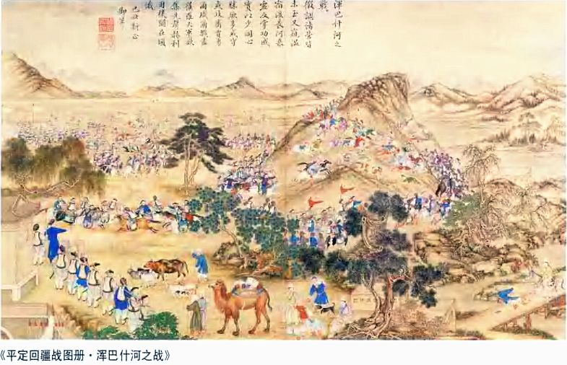

越来越多的清军，从黄沙的迷雾中冲了出来，举着明晃晃的刀枪，一个个就好像天兵天将下凡，把穆斯林叛军惊得魂飞魄散。

正在督战的张格尔，此时也被清军的雷霆之势，吓得双腿发软，魂不附体，一看形势不妙，转身就跑，剩下的穆斯林叛军，顷刻之间，就土崩瓦解了。

战斗迅速变成了一场一边倒的大屠杀，清军以1万人左右的兵力，开始追杀对方10余万人，仅仅付出了数十人的伤亡，就取得了阵斩敌人四五万人，俘虏了4000多人，缴获枪炮辎重无数，如此巨大的胜利果实，堪称军事史上的奇迹。

这一仗彻底摧毁了穆斯林叛军的斗志，喀什城外，穆斯林叛军尸横遍野，浑河水早就被鲜血染红。

清军一路摧枯拉朽，顺势收复了喀什城，从此再也没有遇到像样的抵抗。

几天以后，杨遇春亲自率军收复了叶尔羌，不久之后，杨芳在昆拉（今和田西）击败叛军五千人，擒斩其首领玉努斯，收复了和阗。

清军从阿克苏南下开始，只用了不到两个月的时间，就收服了被张格尔占据了一年多的南疆，再次威震中亚，若论头功，非杨遇春莫属！

**今天新疆还能在中国的版图上，我们一定要感谢三个人，兆惠，杨遇春和左宗棠！**

要论功劳，左宗棠和杨遇春甚至更大一些，因为他们都是在朝廷企图放弃南疆的情况下，力挽狂澜，独臂擎天，他们为今天中国版图的完整，立下了汗马功劳，是真正的民族脊梁。

可惜的是，由于众所周知的种种原因，在今天绝大多数的历史书上，你找不到杨遇春的名字，几乎没有几个人，知道他所立下的丰功伟绩，这不能不让人扼腕长叹，实在是愧对九泉之下的英灵！

消息传到了北京，朝野震动，没有人想到这么快就平定了穆斯林叛乱，收复了南疆，于是欢声一片。

可是道光皇帝接下来的表现，却有点诡异，他一方面说，杨遇春太棒了，表现的太好了，别累着了，赶快率领主力退回关内，让国家也可以节约点钱。

而且他强调，杨遇春一回到关内，先来到北京，我要当面表彰，考虑到他年纪不小了，以后新疆的事就尽量别劳驾他了，他的位置就由杨芳代替吧。

另一方面，他又埋怨长龄说，你是怎么搞的？这次出征，让国家花了1000多万两白银，却没有抓住张格尔，你就继续留在南疆，赶快把这件事给我搞定，同时给我出个主意，看看怎么善后。

道光的这一串举动，一下子就把长龄搞得更加糊涂了，皇上这是什么意思呢？

把主战派的杨遇春调走，留下他这个对南疆不感冒的主弃派，那皇上到底想要一个什么样的善后制度，是不是他想要让我按他最初提的意见办呢？

这一下子就把长龄给难到了，现在军事上获得了大胜，如果再提那个方案，很可能被人骂成卖国贼，声名扫地。

可是如果不提这个方案，万一逆了龙颜，自己以后的仕途就堪忧了。

更关键的一点是，他搞不清楚道光现在想要的到底是什么，于是揣测来，揣测去，拿不定主意。

让他头痛的还不止这一件事，张格尔现在跑的也没影了，由于他跟浩罕的统治者，上次翻了脸，现在没有回浩罕，带着他的残部，不知道跑到中亚哪个地方去了。

这中亚草原那么大，他又该到哪里去抓他呢？

就在这个时候，伊萨克.穆罕默德.鄂对，就是乾隆朝收复新疆的维吾尔功臣鄂对的后人，清军在南疆最重要的政治盟友，突然求见，说是有妙计相告。

那么长龄最后会向皇帝提出一个什么样的善后建议呢？鄂对的妙计又到底是什么呢？

**欲知后事如何，请听下回分解。如果觉得本文可读，请分享到朋友圈，谢谢大家。**

-End-